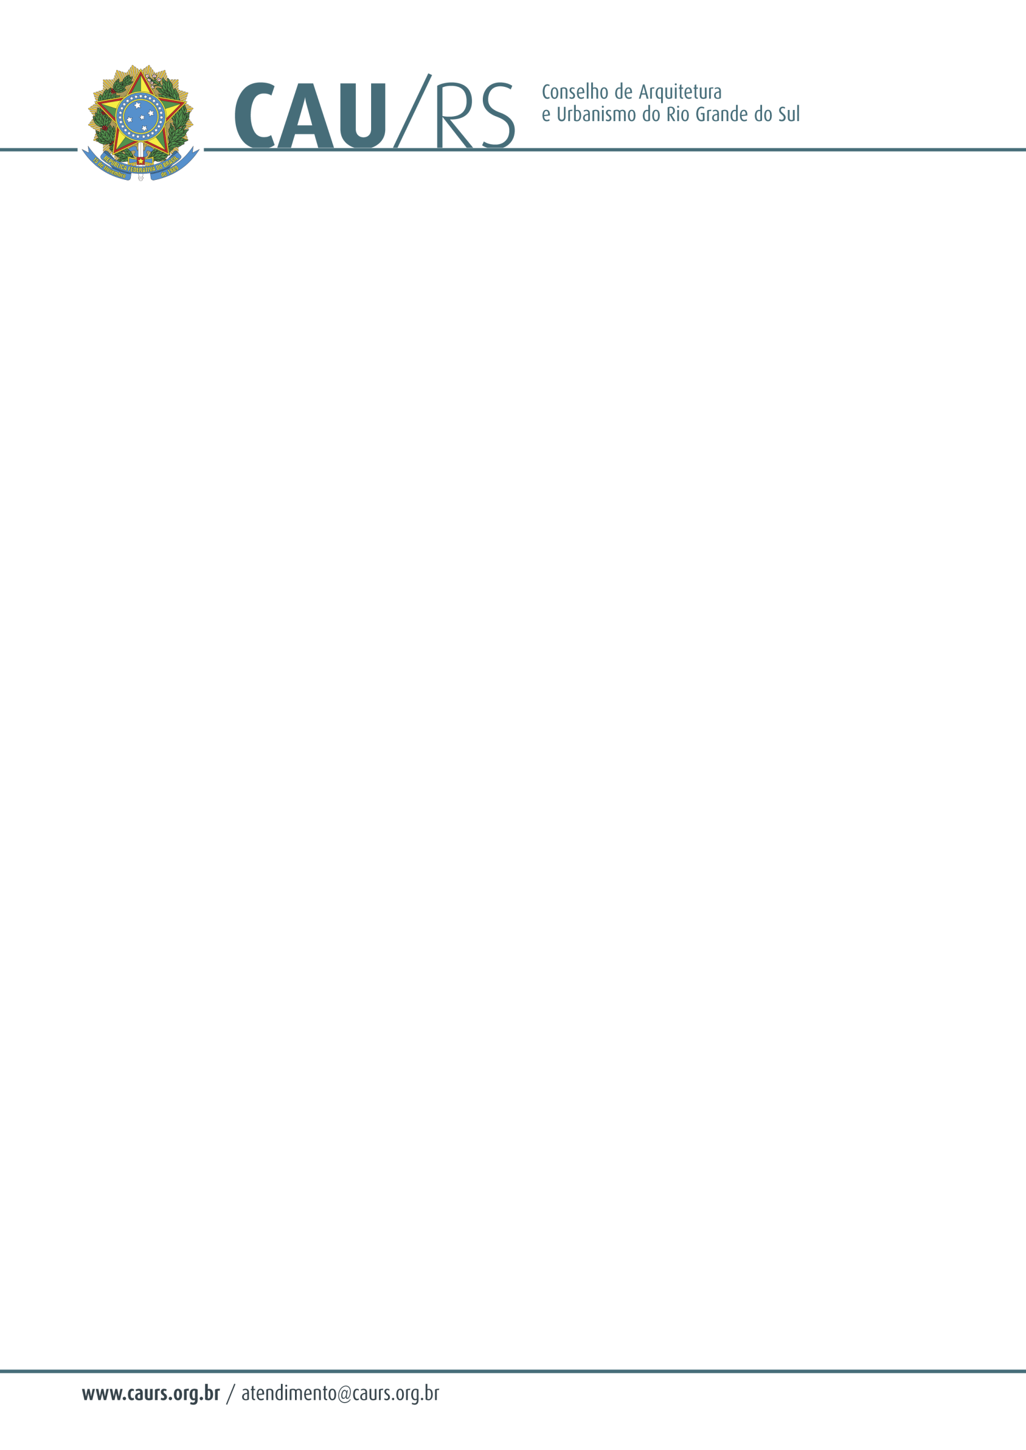

DELIBERAÇÃO DA COMISSÃO DE PLANEJAMENTO E FINANÇAS DO CAU/RS
Nº 113/2013, DE 01 DE OUTUBRO DE 2013.

Referente ao Plano de Ação e Proposta Orçamentária para o exercício de 2014 do CAU/RS.

A Comissão de Planejamento e Finanças do Conselho de Arquitetura e Urbanismo do Rio Grande do Sul, no uso das suas atribuições legais, reuniu-se no dia 01 de outubro de 2013 e DELIBEROU pela aprovação da tabela elaborada pelo Setor de Planejamento deste Conselho, constando os valores referentes aos projetos e atividades da Presidência, das Comissões, do Colegiado e da Unidade Administrativa e Financeira, definidas para conclusão do Plano de Ação e Proposta Orçamentária de 2014, que deverá ser apresentada na Sessão Plenária a ser realizada dia 04 de outubro de 2013.

Fausto Henrique Steffen
Coordenador da Comissão de Planejamento e Finanças

